庆安县公安局单位
2022年预算

目 录

第一部分 庆安县公安局单位概况
一、单位职责
二、单位机构设置
三、单位人员构成
第二部分 庆安县公安局单位2022年预算报表
一、收支总表
二、收入总表
三、支出总表
四、财政拨款收支总表
五、一般公共预算支出表
六、一般公共预算基本支出表
七、一般公共预算“三公”经费支出表
八、政府性基金预算支出表
九、项目支出表
十、项目支出绩效表
十一、国有资本经营预算支出表
第三部分 庆安县公安局单位2022年预算情况说明
第四部分 名词解释

第一部分 庆安县公安局单位概况

一、单位职责
庆安县公安局是县人民政府主管公安工作的职能部门，负责全县的公安工作，基本职责是：
1、贯彻执行党中央、国务院和省委、省政府关于公安工作的方针、政策、法规、规章以及上级公安机关、县委、县政府关于公安工作的安排部署，领导、检查、监督各科、所、队、室的贯彻执行情况。
2、分析、研究全县敌情和社会治安状况，为县委、县政府和上级公安机关提供社会治安方面的重要信息，并研究提出对策。
3、负责对发生在县域内的刑事、经济案件的侦察和治安案件、灾害事故的查处，组织处置危害社会治安的骚乱和突发事件。
4、负责全县公安干警的思想政治工作和队伍的革命化、正规化建设以及公安干警的教育训练。
5、组织实施对涉及我县的重要领导人和外宾的安全警卫工作。
6、负责全县社会治安、户籍、居民身份证、边防证、枪支弹药、爆炸物品、剧毒物品、特种行业的管理。
7、负责依法监督全县机关团体、企事业单位、村屯的安全保卫工作，领导组织治保会工作。
8、负责公安机关分管的犯罪嫌疑人诉讼和违法犯罪人员的治安拘留、羁押、劳动教养的审核呈报工作。
9、依法管理全县交通安全，处理交通事故，维护交通秩序。
10、负责全县消防监督、火灾预防和扑救工作。
11、负责全县计算机信息系统的监察安全保卫工作。
12、负责全县出入境管理工作。
13、承办县委、县政府和上级公安机关交办的其它工作。
二、单位机构设置
本单位有内设机构52个，分别为：政治处、调研室、纪检委、督察大队、监察室、办公室、党委办公室、法制大队、户政管理大队、派出所消防指导大队、出入境管理大队、控申科、指挥中心、情报信息大队、网安大队、政治安全保卫大队、食品药品和环境犯罪侦查大队、刑警大队、交警大队、特警大队、治安大队、经侦大队、技术大队、禁毒大队、保安大队、机关保卫、反电信诈骗中心、反恐办公室、涉案物品管理中心、实战训练大队、看守所、行政拘留所、公共关系大队、扫黑除恶线索核查办公室、跃进派出所、前卫派出所、兴安派出所、钢铁派出所、庆安镇派出所、久胜派出所、平安派出所、勤劳派出所、大罗镇派出所、民乐派出所、建民派出所、柳河镇派出所、丰收派出所、发展派出所、同乐派出所、致富派出所、欢胜派出所、巨宝山派出所。
三、单位人员构成
庆安县公安局编制总数为318个，其中：行政编制318个，事业编制0个，工勤编制0个。实有人员482人，其中：在职人员318人，离退休人员164人。与上年预算相比，实有人数减少2人，其中：在职人数减少9人，离退休人数增加7人。

第二部分 庆安县公安局单位2022年预算公开报表

- 收支总表
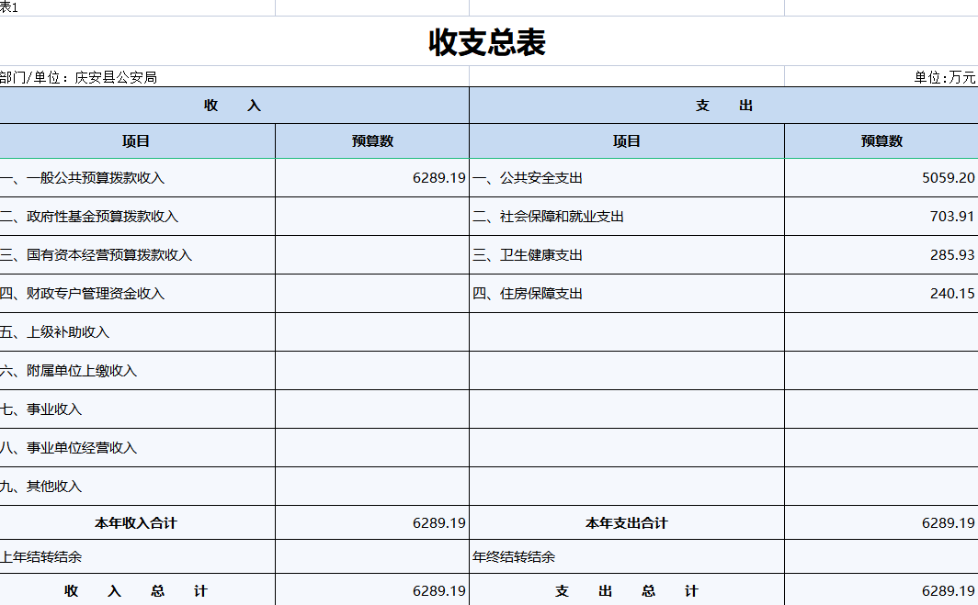
- 收入总表
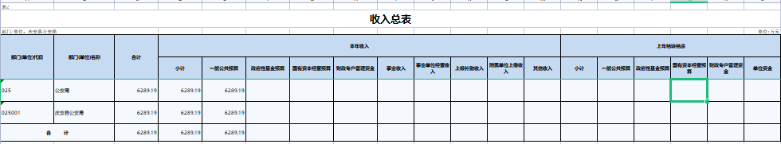
- 支出总表
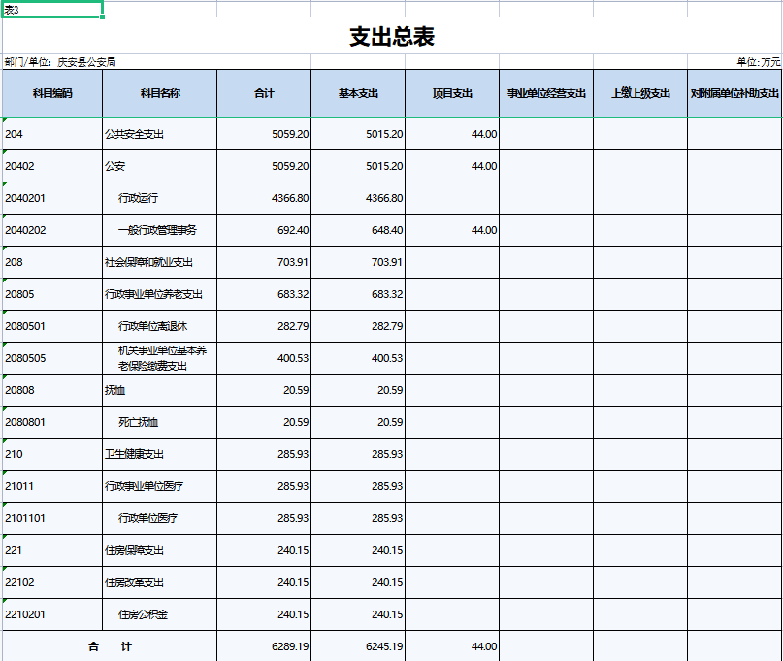

- 财政拨款收支总表
- 一般公共预算支出表
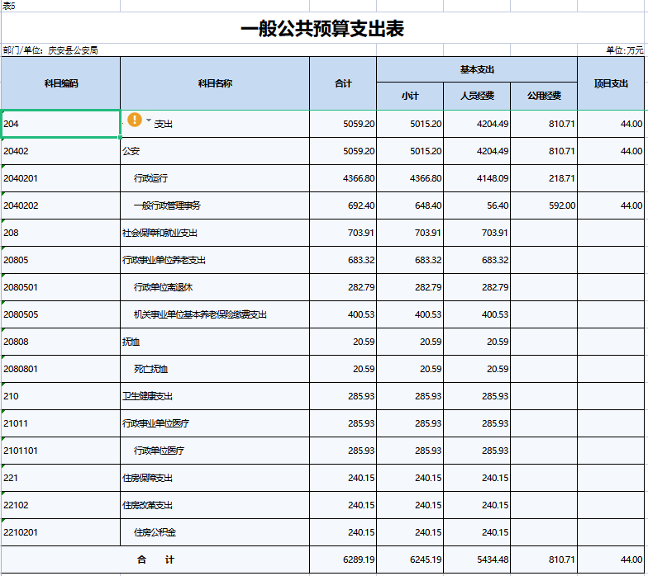

- 一般公共预算基本支出表
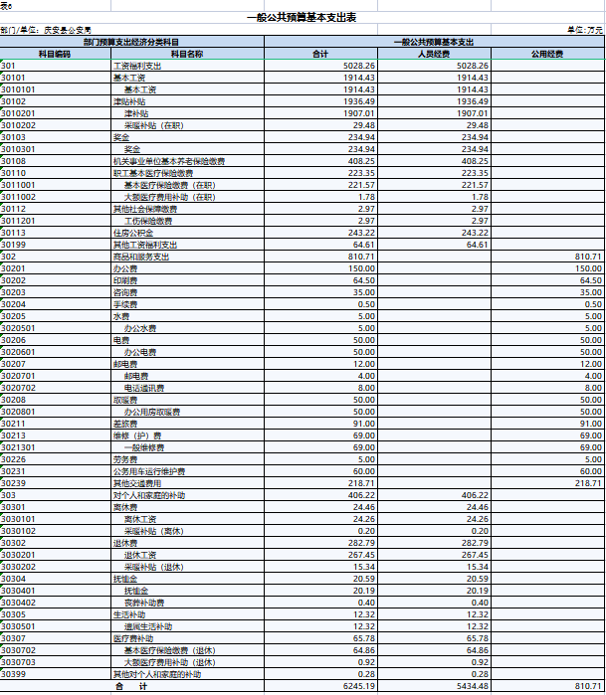
- 一般公共预算“三公”经费支出表
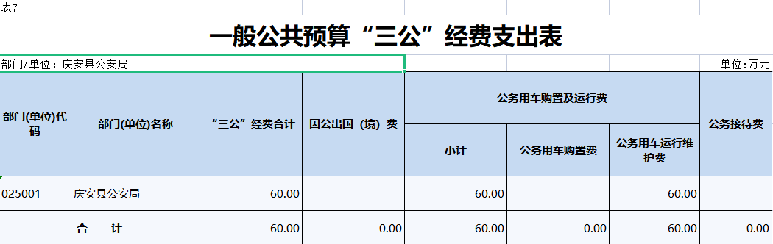
- 政府性基金预算支出表

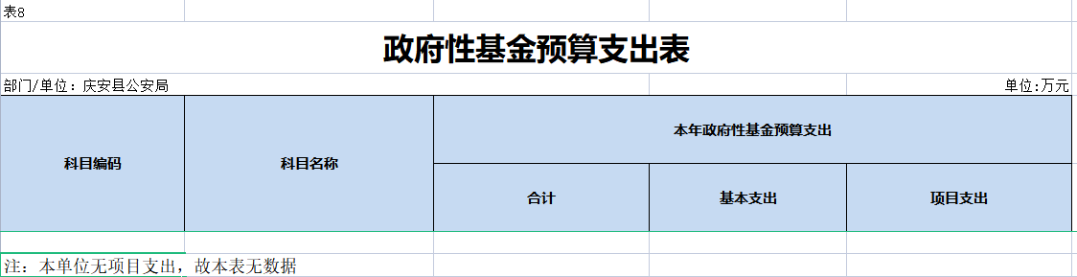
- 项目支出表
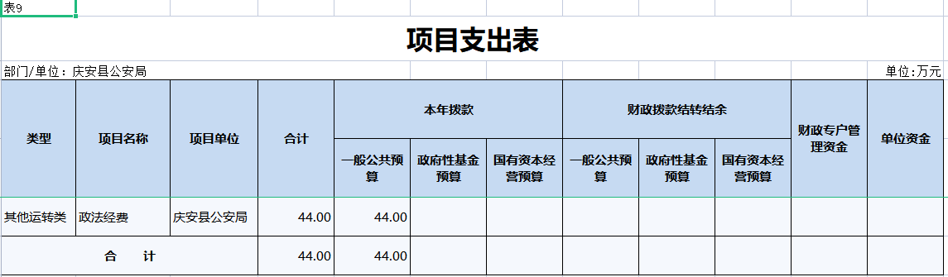

- 项目支出绩效表
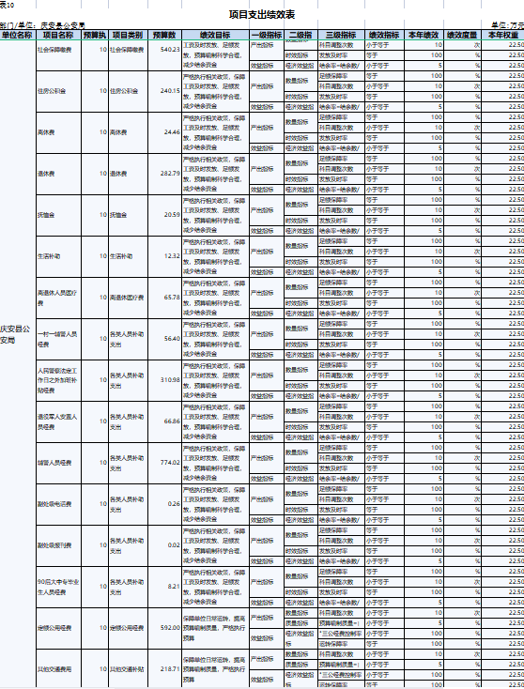

第三部分 庆安县公安局单位2022年预算情况说明

一、关于收支总表的说明
按照综合预算的原则，庆安县公安局单位所有收入和支出均纳入部门预算管理。2022年，庆安县公安局单位收入总预算6289.19万元，包括：一般公共预算拨款收入、政府性基金预算拨款收入、国有资本经营预算拨款收入、财政专户管理资金收入、事业收入、事业单位经营收入、上级补助收入、附属单位上缴收入、其他收入（注：仅列示本单位涉及项目，下同），比上年预算减少1616.77万元，主要原因是人员和经费的减少。支出总预算6289.19万元，包括：一般公共服务支出、外交支出、教育支出……等（注：仅列示本单位涉及科目，下同），比上年预算减少1616.77万元，主要原因是人员和经费的减少。
二、关于收入总表的说明
2022年，庆安县公安局单位收入预算庆安县公安局6289.19万元，其中：一般公共预算收入6289.19万元，占100%；政府性基金预算收入0万元，占0；国有资本经营预算收入0万元，占0；财政专户管理资金收入0万元，占0；事业收入0万元，占0；事业单位经营收入0万元，占0；上级补助收入0万元，占0；附属单位上缴收入0万元，占0；其他收入0万元，占0。
三、关于支出总表的说明
2022年，庆安县公安局单位支出预算5059.2万元，其中：基本支出5015.2万元，占99.13%；项目支出44万元，占0.87%；事业单位经营支出0万元，占0%；上缴上级支出0万元，占0%；对附属单位补助支出00万元，占0%。
四、关于财政拨款收支总表的说明
2022年，庆安县公安局单位财政拨款收入预算6289.19万元，其中，一般公共预算拨款6289.19万元，政府性基金预算拨款庆安县公安局0万元，国有资本经营预算拨款0万元。财政拨款支出预算0万元，其中，一般公共服务支出0万元，外交支出0万元，教育支出0万元等。比上年预算减少1616.77万元，主要原因是人员和经费的减少。
五、关于一般公共预算支出表的说明
2022年，庆安县公安局单位一般公共预算支出6289.19万元，其中：基本支出5015.2万元，项目支出44万元。
1、204公共安全支出（类）20402公安（款）2040202行政运行支出（项）2040202一般行政管理事务支出（项）预算5059.2万元，比上年预算减少1689.78万元，主要原因是项目类支出减少。
2、208社会保障和就业支出（类） 20805行政事业单位离退休（款）2080501机关事业单位基本养老保险缴费支出（项）2080505机关事业单位基本养老保险缴费支出（项）预算数703.91万元，比上年预算减少107.02万元，主要原因是社会保障和就业支出减少。
2、210卫生健康支出（类）21011行政事业单位医疗（款） 2101101行政事业单位医疗（项）预算数285.93万元，比上年预算减少69.86万元，主要原因是人员减少。
3、221住房保障支出（类）22102住房改革支出（款）2210201住房公积金（项）预算数240.15万元，比上年预算数增加110.17万元；主要原因是人员调资，公积金上调。
六、关于一般公共预算基本支出表的说明
2022年，庆安县公安局单位一般公共预算基本支出6245.19万元，其中：人员经费5434.48万元，公用经费810.71万元。
1、301工资福利支出5028.26万元，比上年预算增加315.47万元，主要原因是人员工资增长。
2、302商品和服务支出810.71万元，比上年预算增加587.45万元，主要原因是办公经费调整。
3、303对个人和家庭补助支出406.22万元，比上年预算减少51.99万元，主要原因是退休人员工资发放调整。
七、关于一般公共预算“三公”经费支出表的说明
2022年，庆安县公安局单位一般公共预算“三公”经费支出60万元，其中：因公出国（境）费0万元，公务用车购置费0万元，公务用车运行维护费60万元，公务接待费0万元。比上年预算减少82.4万元，主要原因是疫情原因经费减少。
（一）因公出国（境）经费。2022年预算安排0万元，比上年预算0万元。
（二）公务接待费。2022年预算安排0万元，比上年预算0万元。
（三）公务用车购置及运行费。2022年预算安排60万元，比上年预算减少82.4万元。其中：公务用车购置费庆安县公安局0万元；公务用车运行维护费60万元，比上年预算减少82.4万元，主要原因是疫情原因经费减少。
八、关于政府性基金预算支出表的说明
2022年，庆安县公安局单位政府性基金支出0万元，其中：基本支出庆安县0万元，项目支出0万元。
本单位没有使用政府性基金预算拨款安排的支出。
九、机关运行经费情况说明
2022年，本单位机关运行经费预算庆安县公安局44万元，比上年预算（减少）7.63万元，下降17.34%。主要原因是压减一般性支出，导致机关运行经费减少。
十、关于政府采购预算情况说明
2022年，庆安县公安局单位采购预算总额500万元，其中：货物类预算360万元、工程类预算庆安县公安局100万元、服务类预算40万元。
十一、关于国有资产占有使用情况说明
截止2021年末，庆安县公安局单位共有房屋25723.27平方米，车辆83台，单价50万元（含）以上设备5台。
十二、关于项目支出绩效目标的说明
2022年，庆安县公安局单位实行绩效目标管理的项目庆安县公安局19个，涉及预算金额6289.19万元。
十三、关于国有资本经营预算支出表的说明
本部门没有使用国有资本经营预算算拨款安排的支出。

第四部分 名词解释

主要对收入项目、支出项目、支出科目和绩效目标进行解释说明，收入和支出项目按公开当年部门预算编制手册中定义进行解释，科目名称按公开当年政府收支分类科目中定义进行解释。
绩效目标：是预算绩效管理对象计划在一定期限内达到的产出和效果，包括产出指标、效益指标和服务对象满意度指标，是绩效运行监控、绩效自评价、部门评价、财政评价等预算绩效管理工作的前提和基础。

